POZDRAVLJEN DRAGI UČENEC, UČENKA!
OTROŠKA JOGA
Vsak dan naredi nekaj vaj otroške joge.
Vadi v tišini ali ob sproščujoči tihi glasbi.
Izvedi do 5 položajev, ki jih v seriji 3x ponoviš.

Vaje izvajaj počasi, brez sunkovitih gibov.

Noben položaj ne sme povzročiti bolečine in neprijetnih občutkov.
V končnem položaju vztrajaj najmanj 30 sekund.
Z vsako ponovitvijo poskusi izboljšati predhodno izvedbo vaje.
K razgibavanju lahko povabiš tudi družinske člane.
Joga ni tekmovalna. Je ena izmed redkih aktivnosti, kjer ne tekmuješ z drugimi. V vsakdanjem življenju radi tekmujemo v vsem. Kdo je najpametnejši? Kdo je najlepši? Kdo je najbolj popularen?,…
Joga pomaga pri zavedanju lastnega telesa, samokontroli, fleksibilnosti in koordinaciji. In te spretnosti te bodo spremljale kasneje v tvojem vsakdanjiku.
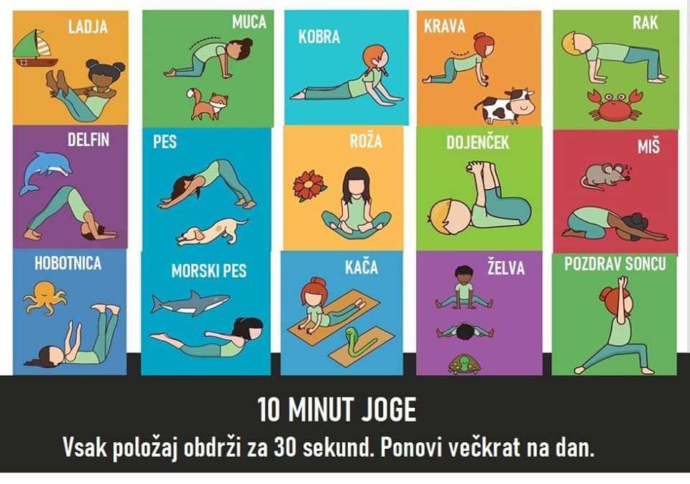

Lep popoldan ti želim!

